Анализ
состояния детского дорожно-транспортного травматизма
на территории Свердловской области за январь 2024 года

На территории Свердловской области
за январь 2024 г. зарегистрировано 15
(13; +15,4%) ДТП с участием несовершеннолетних, в которых 18 (12;
+50%) детей получили травмы различной степени тяжести, погибших нет (1; -100%).
Дорожно-транспортные происшествия, в результате которых пострадали дети, составили 9,4% от общего количества учетных дорожных аварий. Таким образом, дети стали участниками каждого 11 ДТП с пострадавшими в регионе.
В 6 муниципальных образованиях Свердловской области отмечается рост аварийности с участием несовершеннолетних. На 100% увеличилось количество ДТП в Екатеринбурге (8 ДТП), Реже, Сухом Логу (по 2 ДТП), Невьянске, Красноуфимске и Заречном (по 1 ДТП).

42% (8) пострадавших в ДТП детей приходится на дошкольный возраст, 37% (7) на среднее школьное звено и 21% (4) на начальную школу, при этом большая часть пострадали в качестве пассажиров транспортных средств.

По причине нарушения ПДД РФ водителями автотранспортных средств количество ДТП увеличилось на 33,3% (15), количество раненых в них детей на 72,7% (18).

53,3% ДТП (8) произошли при ясной погоде и 46,7% (7) при неблагоприятных метеорологических условиях (пасмурно, снегопад, метель). Неблагоприятные погодные условия косвенно могли повлиять на возникновение ДТП с участием детей, так как ухудшается видимость, возрастает тормозной и остановочный путь у транспортных средств.

Все происшествия (15) с участием несовершеннолетних произошли в период с 08 ч. 00 мин. до 21 ч. 00 мин. (15 ДТП, 18 ранены), при этом пик происшествий пришелся на период с 9 ч. 00 мин. до 10 ч. 00 мин. (3 ДТП, 6 ранены) и с 16 ч. 00 мин. до 17 ч. 00 мин. (3ДТП, 3 ранены).

На автомобильных дорогах, расположенных в черте населенных пунктов, зарегистрировано 6 ДТП (-40%), в которых пострадали 6 (-40%) детей. Рост количества ДТП в населенных пунктах зафиксирован в Сухом Логу – 2 (+100%). На автомобильных дорогах вне населенных пунктов зарегистрировано 10 ДТП (+233,3%), в результате которых травмированы 13 (+550%) детей. Из них, на дорогах федерального значения зарегистрировано 2 ДТП (уровень АППГ), в которых пострадали 2 ребенка (+100%). На автомобильных дорогах регионального значения произошло 9 ДТП (+80%), в которых 12 (+140%) детей получили травмы различной степени тяжести. На дорогах местного значения зарегистрировано 3 ДТП (-50%), в которых травмированы 3 (-50%) ребенка.

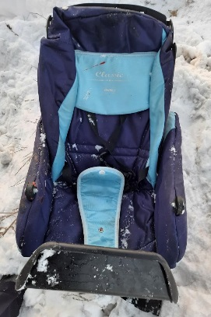
По категориям участников дорожного движения показатели распределились следующим образом:
С участием детей - пассажиров зарегистрировано 14
(10; +40%) ДТП, в которых пострадали 17 (9; +88,9%) детей, погибших нет (1, -100%). Из них в возрасте до 12 лет травмированы 11 детей (5; + 120%).
Доля ДТП с участием детей - пассажиров от общего показателя аварийности с участием детей составила 93,3%.
В 5 (-28,6%) случаях ДТП с пострадавшими детьми-пассажирами произошли по причине нарушения ПДД РФ водителем, в чьем транспортном средстве находились дети, в этих авариях пострадали 6 детей.

В 3 ДТП (1; + 200%) водители перевозили юных пассажиров в возрасте до 12 лет с нарушением правил перевозки детей, в этих авариях травмированы
5 несовершеннолетних (0; +500%).
Подавляющее большинство происшествий, в которых пострадали дети-пассажиры - это столкновения транспортных средств (12; +71,4%), количество травмированных в них детей увеличилось на 150% (15).
Устойчивый рост количества ДТП с участием детей-пассажиров зарегистрирован с 09.00 до 10.00 (3 ДТП, 6 ранены) и с 16.00 до 17.00 (3 ДТП, 3 ранены). Большинство аварий произошли в субботу - 6 ДТП (+500%), 6 ранены (+500%) и понедельник - 4 ДТП (+100%), 7 ранены (+250%).
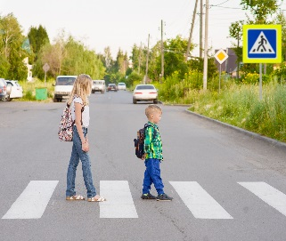
С участием детей-пешеходов зарегистрировано
1 ДТП (3; -66,7%), в котором пострадал 1 (3; -66,7%%) ребенок. От общего показателя аварийности с участием несовершеннолетних доля ДТП с участием детей- пешеходов составила 6,7%.
На 100% уменьшилось количество ДТП по собственной неосторожности несовершеннолетних пешеходов, таких ДТП не зарегистрировано.
Участником происшествия стал ребенок-пешеход в возрасте 9 лет. Наезд произошел в населенном пункте в субботу с 18 до 19 часов.

Причинами подавляющего большинства происшествий стали грубые нарушения ПДД РФ водителями транспортных средств (превышение скоростного режима, выезд на полосу встречного движения, несоблюдение очередности проезда).
ДТП по собственной неосторожности детей не зарегистрировано (-100%).

Принимая во внимание результаты дифференцированного анализа детского дорожно-транспортного травматизма,

НЕОБХОДИМО:

1. Продолжить работу по разъяснению несовершеннолетним участникам дорожного движения правил безопасного перехода проезжей части (ситуации закрытого обзора, переход проезжей части в строго установленных местах, движение за городом навстречу потоку), опасности использования во время перехода мобильных гаджетов, наушников, капюшонов, опасности передвижения на транспортных средствах вне кабины транспортных средств и на прицепных устройствах, выборе безопасных мест для катания при зимних средств передвижения. Об обязательном использовании световозвращающих элементов в темное время суток, а также о соблюдении мер и правил безопасности при переходе проезжей части.
2. Продолжить проведение социально-значимых мероприятий, направленных на повышение культуры поведения участников дорожного движения, обеспечение безопасности детей на дорогах. К проведению мероприятий привлекать отряды юных инспекторов движения, волонтерские движения, родительские патрули.

Управление Госавтоинспекции ГУ МВД России по Свердловской области

